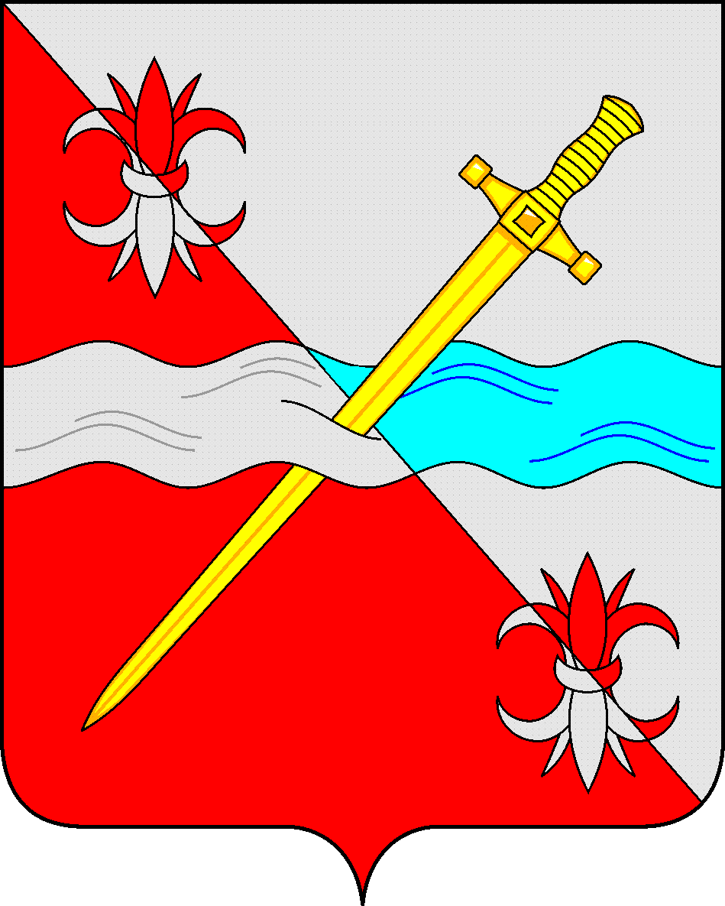
СОВЕТ
депутатов Советского городского округа
Ставропольского края

РЕШЕНИЕ

21 декабря 2018 г. № 233
г. Зеленокумск

О внесении изменений в Устав
Советского городского округа
Ставропольского края

В соответствии со ст.67 Устава Советского городского округа Ставропольского края, в связи с изменениями, внесенными в Федеральный закон № 131-ФЗ от 06.10.2003г. «Об общих принципах организации местного самоуправления в Российской Федерации», Федеральными законами от 29.07.2017г. № 217-ФЗ, от 30.10.2017г. № 299-ФЗ, от 05.12.2017г. № 380-ФЗ, от 05.12.2017г. № 389-ФЗ, от 05.12.2017г. № 392-ФЗ, от 29.12.2017г. № 443-ФЗ, от 29.12.2017г. № 455-ФЗ, от 29.12.2017г. № 463-ФЗ, от 31.12.2017г. № 503-ФЗ, от 05.02.2018г. № 15-ФЗ, от 19.02.2018г. № 17-ФЗ, от 18.04.2018г. № 83-ФЗ, от03.07.2018г. № 181-ФЗ, от 03.07.2018г. № 189-ФЗ, от 29.07.2018г. № 244-ФЗ, от 03.08.2018г. № 307-ФЗ, от 03.08.2018г. № 340-ФЗ, от 30.10.2018г. № 382-ФЗ, от 30.10.2018г. № 384-ФЗ, от 30.10.2018г. № 387-ФЗ, с учетом рекомендаций публичных слушаний по обсуждению проекта решения «О внесении изменений в Устав Советского городского округа Ставропольского края», утвержденного решением Совета депутатов Советского городского округа Ставропольского края от 20 ноября 2018г. № 197, в целях приведения действующего Устава Советского городского округа Ставропольского края в соответствие нормам федерального законодательства и законодательства Ставропольского края, Совет депутатов Советского городского округа Ставропольского края

РЕШИЛ:

1. Внести следующие изменения и дополнения в Устав Советского городского округа Ставропольского края:
1) в части 1статьи 8 слова «рекреационных земель» заменить словами «земель рекреационного назначения»
2) в части 1 статьи 11:
а) в пункте 6 после слов «за сохранностью автомобильных дорог местного значения в границах Советского городского округа» дополнить словами «организация дорожного движения»;
б) пункт 27 изложить в следующей редакции:
«27) участие в организации деятельности по накоплению (в том числе раздельному накоплению), сбору, транспортированию, обработке, утилизации, обезвреживанию, захоронению твердых коммунальных отходов;»;
в) пункт 28 изложить в следующей редакции:
«28) утверждение правил благоустройства территории Советского городского округа, осуществление контроля за их соблюдением, организация благоустройства территории Советского городского округа в соответствии с указанными правилами, а также организация использования, охраны, защиты, воспроизводства городских лесов, лесов особо охраняемых природных территорий, расположенных в границах Советского городского округа;»;
г) пункт 29 дополнить словами: «направление уведомления о соответствии указанных в уведомлении о планируемом строительстве параметров объекта индивидуального жилищного строительства или садового дома установленным параметрам и допустимости размещения объекта индивидуального жилищного строительства или садового дома на земельном участке, уведомления о несоответствии указанных в уведомлении о планируемом строительстве параметров объекта индивидуального жилищного строительства или садового дома установленным параметрам и (или) недопустимости размещения объекта индивидуального жилищного строительства или садового дома на земельном участке, уведомления о соответствии или несоответствии построенных или реконструированных объекта индивидуального жилищного строительства или садового дома требованиям законодательства о градостроительной деятельности при строительстве или реконструкции объектов индивидуального жилищного строительства или садовых домов на земельных участках, расположенных на территории Советского городского округа, принятие в соответствии с гражданским законодательством Российской Федерации решения о сносе самовольной постройки, решения о сносе самовольной постройки или ее приведении в соответствие с установленными требованиями, решения об изъятии земельного участка, не используемого по целевому назначению или используемого с нарушением законодательства Российской Федерации, осуществление сноса самовольной постройки или ее приведения в соответствие с установленными требованиями в случаях, предусмотренных Градостроительным кодексом Российской Федерации;»;
д) пункт 37 дополнить словом «волонтерству»;
3) в части 1статьи 12:
а) пункт 11 изложить в следующей редакции:
«11) создание условий для организации проведения независимой оценки качества условий оказания услуг организациями в порядке и на условиях, которые установлены федеральными законами, а также применение результатов независимой оценки качества условий оказания услуг организациями при оценке деятельности руководителей подведомственных организаций и осуществление контроля за принятием мер по устранению недостатков, выявленных по результатам независимой оценки качества условий оказания услуг организациями, в соответствии с федеральными законами;»;
б) дополнить пунктом 16 следующего содержания:
«16) осуществление мероприятий по защите прав потребителей, предусмотренных Законом Российской Федерации от 7 февраля 1992 года N 2300-I «О защите прав потребителей»;
4) дополнить статьей 23.1. следующего содержания:
«Статья 23.1. Староста сельского населенного пункта
1. Для организации взаимодействия органов местного самоуправления и жителей сельского населенного пункта при решении вопросов местного значения в сельском населенном пункте, расположенном в Советском городском округе, назначается староста сельского населенного пункта.
2. Староста сельского населенного пункта назначается Советом депутатов Советского городского округа по представлению схода граждан сельского населенного пункта из числа лиц, проживающих на территории данного сельского населенного пункта и обладающих активным избирательным правом.
3. Староста сельского населенного пункта не является лицом, замещающим государственную должность, должность государственной гражданской службы, муниципальную должность или должность муниципальной службы, не может состоять в трудовых отношениях и иных непосредственно связанных с ними отношениях с органами местного самоуправления.
4. Старостой сельского населенного пункта не может быть назначено лицо:
1) замещающее государственную должность, должность государственной гражданской службы, муниципальную должность или должность муниципальной службы;
2) признанное судом недееспособным или ограниченно дееспособным;
3) имеющее непогашенную или неснятую судимость.
5. Срок полномочий старосты сельского населенного пункта составляет два года.
Полномочия старосты сельского населенного пункта прекращаются досрочно по решению Совета депутатов Советского городского округа по представлению схода граждан сельского населенного пункта, а также в случаях, установленных пунктами 1 – 7 части 10 статьи 40 Федерального закона.
6. Староста сельского населенного пункта для решения возложенных на него задач:
1) взаимодействует с органами местного самоуправления, муниципальными предприятиями и учреждениями и иными организациями по вопросам решения вопросов местного значения в сельском населенном пункте;
2) взаимодействует с населением, в том числе посредством участия в сходах, собраниях, конференциях граждан, направляет по результатам таких мероприятий обращения и предложения, в том числе оформленные в виде проектов муниципальных правовых актов, подлежащие обязательному рассмотрению органами местного самоуправления;
3) информирует жителей сельского населенного пункта по вопросам организации и осуществления местного самоуправления, а также содействует в доведении до их сведения иной информации, полученной от органов местного самоуправления;
4) содействует органам местного самоуправления в организации и проведении публичных слушаний и общественных обсуждений, обнародовании их результатов в сельском населенном пункте;
5) взаимодействует с органами территориального общественного самоуправления в порядке, установленном уставом территориального общественного самоуправления;
6) вправе принимать участие в заседаниях Совета депутатов Советского городского округа в порядке, установленном нормативным правовым Совета депутатов Советского городского округа.
7. Староста сельского населенного пункта при взаимодействии с органами местного самоуправления, муниципальными предприятиями и учреждениями и иными организациями по вопросам своей деятельности на территории Советского городского округа Ставропольского края пользуется правом приема в первоочередном порядке должностными лицами органов местного самоуправления, руководителями указанных предприятий и учреждений и иных организаций.
8. Порядок материально-технического и организационного обеспечения деятельности старосты сельского населенного пункта определяется решением Совета депутатов Советского городского округа.
Гарантии деятельности и иные вопросы статуса старосты сельского населенного пункта устанавливаются решением Совета депутатов Советского городского округа.
9. Лицу, назначенному старостой сельского населенного пункта, выдается удостоверение. Образец бланка удостоверения старосты сельского населенного пункта устанавливается решением Совета депутатов Советского городского округа.»
5) в статье 24:
а) наименование изложить в следующей редакции:
«Статья 24. Публичные слушания, общественные обсуждения»;
б) пункт 4 части 3 признать утратившим силу;
в) в части 4 слова «Порядок организации и проведения публичных слушаний» заменить словами «Порядок организации и проведения публичных слушаний по проектам и вопросам, указанным в части 3 настоящей статьи»;
г) дополнить частью 5 следующего содержания:
«5. По проектам генеральных планов, проектам правил землепользования и застройки, проектам планировки территории, проектам межевания территории, проектам правил благоустройства территорий, проектам, предусматривающим внесение изменений в один из указанных утвержденных документов, проектам решений о предоставлении разрешения на условно разрешенный вид использования земельного участка или объекта капитального строительства, проектам решений о предоставлении разрешения на отклонение от предельных параметров разрешенного строительства, реконструкции объектов капитального строительства, вопросам изменения одного вида разрешенного использования земельных участков и объектов капитального строительства на другой вид такого использования при отсутствии утвержденных правил землепользования и застройки проводятся общественные обсуждения или публичные слушания, порядок организации и проведения которых определяется нормативным правовым актом Совета депутатов Советского городского округа с учетом положений законодательства о градостроительной деятельности.»;
6) дополнить статьей 25.1. следующего содержания:
«Статья 25.1. Сход граждан
1. Сход граждан может проводиться:
1) в населенном пункте, входящем в состав городского округа по вопросу введения и использования средств самообложения граждан на территории данного населенного пункта;
2) в сельском населенном пункте по вопросу выдвижения кандидатуры старосты сельского населенного пункта, а также по вопросу досрочного прекращения полномочий старосты сельского населенного пункта.
2. В сельском населенном пункте сход граждан также может проводиться в целях выдвижения кандидатур в состав конкурсной комиссии при проведении конкурса на замещение должности муниципальной службы в случаях, предусмотренных законодательством Российской Федерации о муниципальной службе.
3. Сход граждан, предусмотренный настоящей статьей, правомочен при участии в нем более половины обладающих избирательным правом жителей населенного пункта. Решение такого схода граждан считается принятым, если за него проголосовало более половины участников схода граждан.
4. Сход граждан проводится в соответствии с Положением о сходе граждан, утвержденным решением Совета депутатов Советского городского округа.
7) в статье 33:
а) часть 1 дополнить пунктом 11 следующего содержания:
«11) утверждение правил благоустройства территории Советского городского округа.»;
б) в части 2 пункт 20 исключить;
в) в части 2 пункт 37 исключить;
8) в пункте 1 части 9 статьи 34:
а) после слов «политической партией,» дополнить словами «профсоюзом, зарегистрированным в установленном порядке,».
б) слова «случаев, предусмотренных федеральными законами, и случаев, если участие в управлении организацией осуществляется в соответствии с законодательством Российской Федерации от имени органа местного самоуправления Советского городского округа;» заменить словами «участия на безвозмездной основе в деятельности коллегиального органа организации на основании акта Президента Российской Федерации или Правительства Российской Федерации; представления на безвозмездной основе интересов Советского городского округа в органах управления и ревизионной комиссии организации, учредителем (акционером, участником) которой является Советский городской округ, в соответствии с правовыми актами органов местного самоуправления Советского городского округа, определяющими порядок осуществления от имени Советского городского округа полномочий учредителя организации или управления находящимися в муниципальной собственности акциями (долями участия в уставном капитале); иных случаев, предусмотренных федеральными законами;»;
9) в статье 39:
а) часть 7 изложить в следующей редакции:
«7. В случае, если Глава Советского городского округа, полномочия которого прекращены досрочно на основании правового акта Губернатора Ставропольского края об отрешении от должности Главы Советского городского округа либо на основании решения Совета депутатов Советского городского округа об удалении Главы Советского городского округа в отставку, обжалует данные правовой акт или решение в судебном порядке, Совет депутатов Советского городского округа не вправе принимать решение об избрании Главы Советского городского округа, избираемого Советом депутатов Советского городского округа из числа кандидатов, представленных конкурсной комиссией по результатам конкурса, до вступления решения суда в законную силу.»;
б) дополнить частью 10 следующего содержания:
«10. Организационное, правовое, информационно-аналитическое, материально-техническое и иное обеспечение деятельности Главы Советского городского округа осуществляется аппаратом администрации Советского городского округа.
Финансирование деятельности Главы Советского городского округа осуществляется за счет средств бюджета Советского городского округа.
Глава Советского городского округа имеет право на представительские расходы на территории Советского городского округа в пределах средств, предусмотренных на эти цели в бюджете Советского городского округа.
Порядок и нормативы расходования средств на представительские расходы утверждаются администрацией Советского городского округа.»;
10) в части 1 статьи 42:
а) первый абзац изложить в следующей редакции:
«1. К полномочиям администрации Советского городского округа по решению вопросов местного значения, а также вопросов, не отнесенных к вопросам местного значения относятся:»
б) в пункте 8 после слов «за сохранностью автомобильных дорог местного значения в границах Советского городского округа» дополнить словами «организация дорожного движения»;
в) пункт 27 изложить в следующей редакции:
«27) участие в организации деятельности по накоплению (в том числе раздельному накоплению), сбору, транспортированию, обработке, утилизации, обезвреживанию, захоронению твердых коммунальных отходов»;
г) пункт 28 изложить в следующей редакции:
«28) осуществление контроля за соблюдением правил благоустройства территории Советского городского округа, организация благоустройства территории Советского городского округа в соответствии с указанными правилами, а также организация использования, охраны, защиты, воспроизводства городских лесов, лесов особо охраняемых природных территорий, расположенных в границах Советского городского округа;»;
д) пункт 29 дополнить словами: «направление уведомления о соответствии указанных в уведомлении о планируемом строительстве параметров объекта индивидуального жилищного строительства или садового дома установленным параметрам и допустимости размещения объекта индивидуального жилищного строительства или садового дома на земельном участке, уведомления о несоответствии указанных в уведомлении о планируемом строительстве параметров объекта индивидуального жилищного строительства или садового дома установленным параметрам и (или) недопустимости размещения объекта индивидуального жилищного строительства или садового дома на земельном участке, уведомления о соответствии или несоответствии построенных или реконструированных объекта индивидуального жилищного строительства или садового дома требованиям законодательства о градостроительной деятельности при строительстве или реконструкции объектов индивидуального жилищного строительства или садовых домов на земельных участках, расположенных на территории Советского городского округа, принятие в соответствии с гражданским законодательством Российской Федерации решения о сносе самовольной постройки, решения о сносе самовольной постройки или ее приведении в соответствие с установленными требованиями, решения об изъятии земельного участка, не используемого по целевому назначению или используемого с нарушением законодательства Российской Федерации, осуществление сноса самовольной постройки или ее приведения в соответствие с установленными требованиями в случаях, предусмотренных Градостроительным кодексом Российской Федерации;»;
е) пункт 37 дополнить словом «волонтерству»;
ж) пункт 59 исключить;
з) дополнить пунктами:
«60) создание музеев Советского городского округа;
61) создание муниципальных образовательных организаций высшего образования;
62) участие в осуществлении деятельности по опеке и попечительству;
63) создание условий для осуществления деятельности, связанной с реализацией прав местных национально-культурных автономий на территории Советского городского округа;
64) оказание содействия национально-культурному развитию народов Российской Федерации и реализации мероприятий в сфере межнациональных отношений на территории Советского городского округа;
65) создание муниципальной пожарной охраны;
66) создание условий для развития туризма;
67) оказание поддержки общественным объединениям инвалидов, а также созданным общероссийскими общественными объединениями инвалидов организациям в соответствии с Федеральным законом от 24 ноября 1995 года № 181-ФЗ «О социальной защите инвалидов в Российской Федерации»;
68) осуществление мероприятий, предусмотренных Федеральным законом от 20 июля 2012 года №125-ФЗ «О донорстве крови и ее компонентов»;
69) осуществление мероприятий по отлову и содержанию безнадзорных животных, обитающих на территории Советского городского округа.

70) осуществление мероприятий в сфере профилактики правонарушений, предусмотренных Федеральным законом 23 июня 2016 г. № 182-ФЗ «Об основах системы профилактики правонарушений в Российской Федерации»;
71) оказание содействия развитию физической культуры и спорта инвалидов, лиц с ограниченными возможностями здоровья, адаптивной физической культуры и адаптивного спорта.
72) создание условий для организации проведения независимой оценки качества условий оказания услуг организациями в порядке и на условиях, которые установлены федеральными законами, а также применение результатов независимой оценки качества условий оказания услуг организациями при оценке деятельности руководителей подведомственных организаций и осуществление контроля за принятием мер по устранению недостатков, выявленных по результатам независимой оценки качества условий оказания услуг организациями, в соответствии с федеральными законами;
73) осуществление мероприятий по защите государственной тайны при исполнении полномочий по решению вопросов местного значения на территории Советского городского округа»;
74) осуществляет иные исполнительно-распорядительные полномочия, отнесённые к её компетенции федеральными законами, законами Ставропольского края.»;
11) дополнить статьей 44.1
«Статья 44.1. Содержание правил благоустройства территории Советского городского округа
1. Правила благоустройства территории Советского городского округа утверждаются Советом депутатов Советского городского округа.
2. Правила благоустройства Советского городского округа регулируют вопросы:
1) содержания территорий общего пользования и порядка пользования такими территориями;
2) внешнего вида фасадов и ограждающих конструкций зданий, строений, сооружений;
3) проектирования, размещения, содержания и восстановления элементов благоустройства, в том числе после проведения земляных работ;
4) организации освещения территории Советского городского округа, включая архитектурную подсветку зданий, строений, сооружений;
5) организации озеленения территории Советского городского округа, включая порядок создания, содержания, восстановления и охраны расположенных в границах населенных пунктов газонов, цветников и иных территорий, занятых травянистыми растениями;
6) размещения информации на территории Советского городского округа, в том числе установки указателей с наименованиями улиц и номерами домов, вывесок;
7) размещения и содержания детских и спортивных площадок, площадок для выгула животных, парковок (парковочных мест), малых архитектурных форм;
8) организации пешеходных коммуникаций, в том числе тротуаров, аллей, дорожек, тропинок;
9) обустройства территории Советского городского округа в целях обеспечения беспрепятственного передвижения по указанной территории инвалидов и других маломобильных групп населения;
10) уборки территории Советского городского округа, в том числе в зимний период;
11) организации стоков ливневых вод;
12) порядка проведения земляных работ;
13) участия, в том числе финансового, собственников и (или) иных законных владельцев зданий, строений, сооружений, земельных участков (за исключением собственников и (или) иных законных владельцев помещений в многоквартирных домах, земельные участки под которыми не образованы или образованы по границам таких домов) в содержании прилегающих территорий;
14) определения границ прилегающих территорий в соответствии с порядком, установленным законом Ставропольского края;
15) праздничного оформления территории Советского городского округа
16) порядка участия граждан и организаций в реализации мероприятий по благоустройству территории Советского городского округа;
17) осуществления контроля за соблюдением правил благоустройства территории Советского городского округа.
3. Иные вопросы, регулируемые правилами благоустройства территории Советского городского округа, исходя из природно-климатических, географических, социально-экономических и иных особенностей Советского городского округа, предусмотренные законом Ставропольского края.»;
12) в статье 45 слова «на Интернет-портале Советского городского округа в разделе «Официальное обнародование муниципальных нормативных правовых актов» заменить словами «размещения в сетевом издании – сайте муниципальных правовых актов Советского городского округа Ставропольского края»
13) в статье 46:
а) название статьи изложить в следующей редакции:
«Статья 46. Порядок рассмотрения и принятия правовых актов»
б) часть 4 дополнить абзацами следующего содержания:
«Муниципальные нормативные правовые акты, затрагивающие права, свободы и обязанности человека и гражданина, устанавливающие правовой статус организаций, учредителем которых выступает Советский городской округ, а также соглашения, заключаемые между органами местного самоуправления, вступают в силу после их официального опубликования (обнародования).
Официальным опубликованием муниципального правового акта или соглашения, заключенного между органами местного самоуправления, считается первая публикация его полного текста в периодическом печатном издании, распространяемом в Советском городском округе.
Для официального опубликования (обнародования) муниципальных правовых актов и соглашений органы местного самоуправления вправе также использовать сетевое издание. В случае опубликования (размещения) полного текста муниципального правового акта в официальном сетевом издании объемные графические и табличные приложения к нему в печатном издании могут не приводиться.»;
14) в статье 52:
а) в части 1 слова «по представлению Главы администрации» исключить;
б) в части 2 слова «Глава администрации» заменить словами «Администрация» ;
15) в части 1 статьи 53 слово «закрытых» заменить словом «непубличных»;
16) в части 1 статьи 54 слова «муниципальный район» заменить словами «городской округ»;
17) статью 68 дополнить абзацем следующего содержания:
«Изменения и дополнения, внесенные в Устав Советского городского округа и предусматривающие увеличение (уменьшение) численности депутатов Совета депутатов Советского городского округа не применяются по отношению к Совету депутатов Советского городского округа, принявшему соответствующее решение и вступают в силу после истечения срока полномочий Совета депутатов Советского городского округа, принявшего решение о внесении указанных изменений и дополнений в Устав Советского городского округа.».
2. Главе Советского городского округа Ставропольского края в порядке, установленном Федеральным законом от 21.07.2005 года № 97-ФЗ «О государственной регистрации уставов муниципальных образований», представить настоящее решение на государственную регистрацию.
3. Обнародовать настоящее решение после государственной регистрации в установленные законодательством сроки на официальном Интернет-Портале Советского городского округа Ставропольского края в разделе «Совет депутатов СГО» в подразделе «Официальное обнародование муниципальных нормативных правовых актов», а также посредством размещения в муниципальных библиотеках.
4. Настоящее решение вступает в силу со дня его официального обнародования за исключением:
1) подпункта «а» пункта 2 части 1 и подпункта «б» пункта 10 части 1настоящего решения, которые вступают в силу с 30 декабря 2018 года;
2) подпункта «б» пункта 2 части 1 и подпункта «в» пункта 10 части 1настоящего решения, которые вступают в силу с 01 января 2019 года;

Глава Советского городского
округа Ставропольского края С.Н.Воронков

Председатель Совета депутатов
Советского городского округа
Ставропольского края В.П.Немов

